ШКОЛЬНЫЙ ЭТАП
ВСЕРОССИЙСКОЙ ОЛИМПИАДЫ ШКОЛЬНИКОВ ЭКОЛОГИЯ. 2021 г.5-6 классы

Задания, ответы и критерии оценивания
Итоговая оценка складывается из всех баллов за 20 заданий. Максимальное количество баллов – 46.

(1 балл) Дайте краткий ответ.
В последние годы в Европейской части России сильно выросла численность одного вида млекопитающих средообразователей. Этот зверь поселяется по берегам рек и ручьев и перегораживает их плотинами, в результате чего происходит затопление лесов и меняются условия жизни для многих лесных животных и растений. О ком идёт речь?
Ответ: бобр (варианты: бобер, бобёр).
Критерии оценивания: за правильный ответ – 1 балл.

(3 балла) Выберите все правильные ответы.
Какой из перечисленных видов относится к продуцентам? а) рачок дафния
б) хвощ полевой в) подберёзовик
г) инфузория-туфелька д) лишайник ксантория
е) кислица обыкновенная
Ответ: б, д, е.
Критерии оценивания: за каждый правильный ответ – 1 балл, за каждый неверно выбранный ответ снимается 1 балл.
Максимум за задание 3 балла. Минимум – 0 баллов.

(3 балла) Выберите все правильные ответы.
Человек активно использует природные ресурсы для своей жизни. Выберите из предложенного списка неисчерпаемые природные ресурсы нашей планеты.
а) растения
б) энергия ветра в) нефть
г) солнечная энергия д) торф
е) энергия морских приливов ж) уголь
з) природный газ
Ответ: б, г, е.
Критерии оценивания: за каждый правильный ответ – 1 балл, за каждый неверно выбранный ответ снимается 1 балл.
Максимум за задание 3 балла. Минимум – 0 баллов.

(3 балла) Выберите все правильные ответы.
Какие приспособления к среде обитания могут быть у почвенных животных? а) маленькие глаза или их отсутствие
б) покровительственная окраска в) короткая шерсть
г) мощные широкие лапы д) острые изогнутые когти
е) крупные ушные раковины

Правильные ответы: а, в, г.
Критерии оценивания: за каждый правильный ответ – 1 балл, за каждый неверно выбранный ответ снимается 1 балл.
Максимум за задание 3 балла. Минимум – 0 баллов.

(2 балла) Выберите правильный ответ.
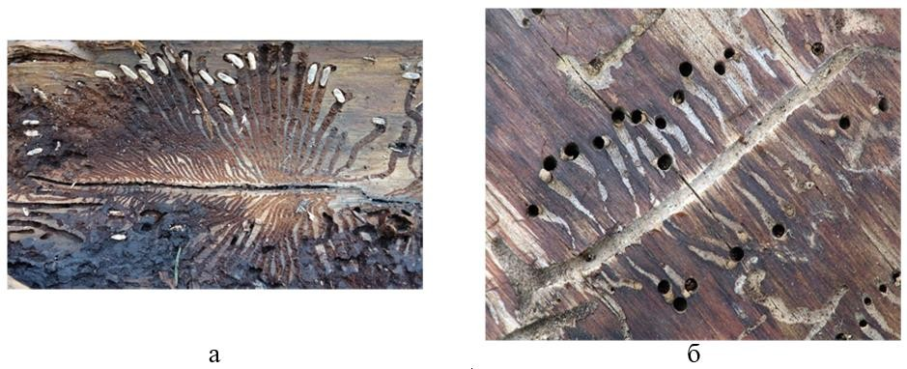
Перед вами ходы короеда-типографа под корой ели (фотография а). У этого вида короедов самец спаривается с двумя самками в выгрызенной им брачной камере. Затем самки прокладывают маточный ход и откладывают там яйца. Личиночные ходы отходят от маточных и заканчиваются местом выхода молодых жуков на поверхность коры.
Развитие большого соснового лубоеда (фотография б) происходит сходным образом.
Наиболее вероятно, что при благоприятных для каждого вида условиях бóльшую вспышку численности даст тот вид короеда, ходы которого представлены на фотографии .

Ответ: а.
Критерии оценивания: за правильный ответ – 2 балла. Всего 2 балла.

6 – 7. (2 балла) Установите последовательность.
Дополните пищевую цепь, выбрав из списка соответствующие примеры.

(А) – дафния – (Б)

Список: 1) вирусы, 2) рыба, 3) одноклеточные водоросли, 4) моллюск.

Ответ: 32 (одноклеточные водоросли – дафния – рыба) (последовательность ответа важна).
Критерии оценивания: за каждый правильный ответ – 1 балл. Всего 2 балла.

(4 балла) Установите соответствие.
Соотнесите 3 типа взаимоотношений организмов (правый столбик) и примеры, взятые из природы (левый столбик) между собой. Выберите из списка один пример, который является лишним и не подходит ни к одному из предложенных типов взаимоотношений.

Виды |  | Тип взаимоотношений
А) | белка – лось | 1) | хищник-жертва
Б) | сокол пустельга – майский жук | 2) | взаимовыгодные взаимоотношения
В) | дрозд рябинник – гусеница  пяденицы | 3) | конкурентные отношения
Г) | гиена – африканский гриф | 4) | ничего из вышеперечисленного
Д) | два самца большой синицы на  одной кормушке
Е) | водоросль и гриб в лишайнике
Ж) | серая крыса – чёрная крыса
З) | муравьи – тли

Ответ:

А | Б | В | Г | Д | Е | Ж | З
4 | 1 | 1 | 3 | 3 | 2 | 3 | 2

Критерии оценивания: за каждый верный вариант типа взаимоотношений по 0,5 балла. Всего 4 балла.

(1 балл) Выберите правильный ответ.
Наличие раковины у улитки относится к типу адаптации, связанному с внешним строением и получившему название
а) покровительственная окраска б) маскировка
в) средства защиты – твёрдые покровы г) химические средства защиты

Ответ: в.
Критерии оценивания: за правильный ответ – 1 балл.

10 – 12. (3 балла) Какие утверждения являются верными, а какие неверными?
а) Экология – это наука, которая сформировалась в недрах географии.
б) Разрушение горных пород и почв под действием ветра и воды, сопро- вождающееся переносом и отложением продуктов разрушения, называется эрозией.
в) К опасным отходам, которые требуют особой утилизации, относятся термометры, люминесцентные лампы, электроника и др.

Ответ: а – неверно; б – верно; в – верно.
Критерии оценивания: за каждый правильный ответ – 1 балл. Всего 3 балла.

(3 балла) Выберите все правильные ответы.
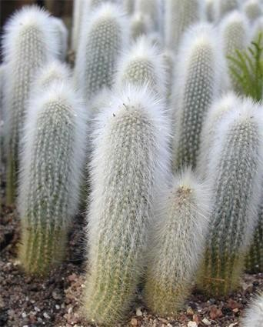
Кактусы – суккулентные растения с запасающими воду стеблями. Выберите приспособления кактусов к обитанию в засушливых местах.

а) запасающие воду листья
б) листья, превращённые в колючки
в) волоски, отражающие солнечные лучи и задерживающие ветер г) отсутствие устьиц
д) недолговечные цветки
е) толстый слой пробки в запасающем воду стебле
Ответы: б, в, д.
Критерии оценивания: за каждый правильный ответ – 1 балл, за каждый неверно выбранный ответ снимается 1 балл.
Максимум за задание 3 балла. Минимум – 0 баллов.

(1 балл) Выберите правильный ответ.
Какие взаимоотношения между организмами можно назвать нахлебничеством?
а) Гиены доедают остатки добычи за львами.
б) Степные утки устраивают гнёзда в норах лисиц.
в) Рыбка-горчак откладывает икру внутрь раковины моллюска беззубки.
г) Орхидеи растут на ветвях деревьев.
Ответ: а.
Критерии оценивания: за правильный ответ – 1 балл.

(4 балла) Установите соответствие.
В какой среде обитает каждый из перечисленных организмов?

 | Организмы |  |  |  |  |  |  | Среды жизни
 | А) |  | Северный олень |  |  |  |  | 1) | водная
 | Б) |  | Бычий цепень |  |  |  |  | 2) | наземно-воздушная
 | В) |  | Медведка |  |  |  |  | 3) | почва
 | Г) |  | Актиния |  |  |  |  | 4) | организменная
Ответ: |  | А |  | Б | В | Г
 |  | 2 |  | 4 | 3 | 1
Критерии оценивания: за каждый правильный ответ – 1 балл. Всего – 4 балла.

(1 балл) Выберите правильный ответ.
Зебра в африканской саванне имеет полосатую расчленяющую окраску, так как это помогает ей

а) лучше находить себе пищу

б) быстрее бегать

в) быть незаметной для хищников

г) отличаться от других животных
Ответ: в.
Критерии оценивания: за правильный ответ – 1 балл.

(2 балла) Вставьте правильный ответ.
Определение возраста рыб имеет большое значение для экологических исследований (определение возрастной структуры популяции и т. д.).
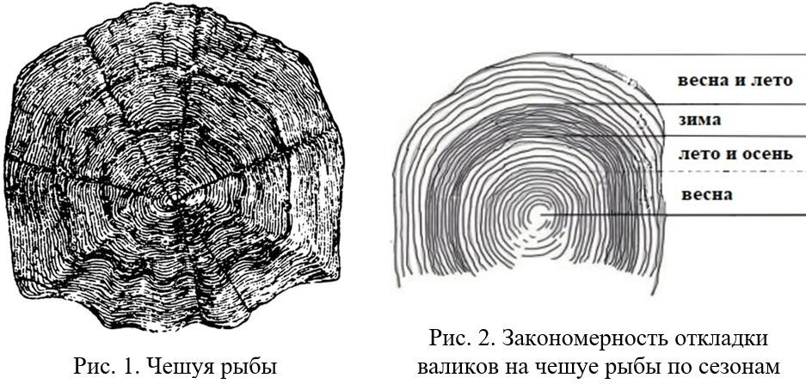
Рассмотрите рисунок чешуи рыбы, чтобы по ней определить её возраст. Возраст рыбы составляет полных года (лет).
Ответ: 2 года.
Критерии оценивания: за правильный ответ – 2 балла.

(1 балл) Выберите правильный ответ.

Характерная черта леса а) увлажнение

б) ярусность

в) засухоустойчивость г) освещённость
Ответ: б.
Критерии оценивания: за правильный ответ – 1 балл.

(3 балла) Выберите все правильные ответы.

К почвенной макрофауне относятся

а) дождевые черви

б) многоножки

в) личинки жужелицы

в) барсук

г)инфузории

д) тихоходки

е) почвенные водоросли
Ответ: а, б, в.
Критерии оценивания: за каждый правильный ответ – 1 балл, за каждый неверно выбранный ответ снимается 1 балл.
Максимум за задание 3 балла. Минимум – 0 баллов.

20 – 22. (3 балла) Вставьте пропущенные слова в текст.
Вырубка старых лиственных деревьев, составляющих незначительную примесь в хвойном лесу, лишает (А) удобных мест гнездования. Их численность падает, снижается их «давление» на (Б), последние дают (В) численности и губят огромное количество хвойных деревьев.
Пропущенные слова:
1 – белок, 2 – дятлов, 3 – клестов, 4 – дождевых червей, 5 – орехи, 6 – короедов,
7 – стабилизацию, 8 – вспышку, 9 – снижение.

Ответ: | А | Б | В
 | 2 | 6 | 8
Критерии оценивания: за каждый правильный ответ – 1 балл. Всего – 3 балла.

(2 балла) Выберите все правильные ответы.
Выберите биотические факторы а) хищничество
б) ресурсы (трофические)
в) конкуренция других видов г) температура среды
д) паразитизм
е) кислотность среды
Ответ: а, б, в, д.
Критерии оценивания: за все правильно выбранные ответы 2 балла. За каждый неверно выбранный ответ снимается 1 балл.

(1 балл) Выберите правильный ответ.
Основным источником загрязнения атмосферного воздуха в г. Москве является а) промышленность
б) автотранспорт
в) жилищно-коммунальный сектор г) социально-бытовые учреждения Ответ: б.
Критерии оценивания: за правильный ответ – 1 балл.

(3 балла) Выберите все правильные ответы.
К глобальным экологическим проблемам, согласно классификации ООН относятся

а) загрязнение городов б) загрязнение озёр
в) загрязнение Мирового океана
Ответ: в, д, е.
Критерии оценивания: за каждый правильный ответ – 1 балл, за каждый неверно выбранный ответ снимается 1 балл.
Максимум за задание 3 балла. Минимум – 0 баллов.
г) «кислотные дожди» д) изменение климата
е) разрушение озонового слоя

